全栈应用开发实践报告
——个人作品集博客系统

姓 名：王佳骏
课程名称：数字化技术基础及应用
项目类型：个人独立完成
完成日期：2026 年 11 月 1 日

一、项目概述
本次实践依据《Vibe Coding 全栈应用开发》文档中“个人博客系统”的示例思路，结合个人已有的作品集网站，完成了一个主题为「个人作品集博客」的全栈应用。项目完整实现了前端页面、后端接口与数据库存储三层结构，覆盖鉴权、文章增删改查、分页、搜索、分类筛选、浏览量统计等核心功能，并全程使用 Git 进行版本管理。
选题理由：文档提供了博客、问答社区、在线商城三个示例。博客系统涉及 CRUD 与用户认证，是理解全栈链路最典型的场景；同时我此前已用 React + Vite 完成过一个静态作品集网站（已部署至 Netlify），把博客主题定为「作品集博客」，两个项目可以形成呼应，也符合任务要求的“内容融入自己的设计”。

二、技术选型
文档推荐 React + TypeScript + Vite + Tailwind CSS 搭配 Node.js + Express 与 MySQL。结合本次实践的时间与本地环境（本机未安装 MySQL 与 Docker），我在保证“前端 + 后端 + 数据库”三层结构不变的前提下做了两处等价替换：
表 1 技术选型对照
层次 | 文档推荐 | 本项目实现 | 说明
前端 | React + TS + Vite + Tailwind | 原生 HTML + CSS + JavaScript | 省去构建链，零依赖启动；交互逻辑等价
后端 | Node.js + Express | Node.js 内置 http 模块 | 路由、请求体解析、鉴权中间件手写，原理与 Express 一致
数据库 | MySQL | SQLite（Node 24 内置 node:sqlite） | 本机零安装；表结构与 SQL 可直接迁移
认证 | JWT | 管理口令 + 请求头鉴权 | 保留“校验通过才可写”的鉴权模型

替换的原因是环境成本：MySQL 需安装服务、配置账号与端口，在有限时间内风险较高；Node.js 24 已内置 SQLite，一条 node server.js 即可同时启动服务与数据库。表结构、REST 接口与鉴权流程均按文档思路实现，后续换回React + Express + MySQL 只需替换对应层，业务逻辑不变。

三、系统设计

3.1 数据库设计
项目采用单表存储文章，字段参考文档中的文章表，并补充标签与浏览量：
表 2 posts 表结构
字段 | 类型 | 说明
id | INTEGER | 主键，自增
title | TEXT | 文章标题
content | TEXT | 正文内容
category | TEXT | 分类（项目复盘 / 学习笔记 / 前端）
tags | TEXT | 标签，逗号分隔
views | INTEGER | 浏览次数，进入详情自动 +1
created_at | TEXT | 创建时间
updated_at | TEXT | 最后更新时间

3.2 接口设计
后端提供 6 组 REST 接口，统一返回 JSON：
表 3 接口清单
方法 | 路径 | 功能 | 鉴权
GET | /api/posts | 列表，支持 keyword / category / page / size | 否
GET | /api/posts/:id | 详情，浏览量 +1 | 否
POST | /api/posts | 发布文章 | 是
PUT | /api/posts/:id | 编辑指定文章 | 是
DELETE | /api/posts/:id | 删除指定文章 | 是
GET | /api/stats | 统计：文章数、总浏览、分类数 | 否

3.3 前端页面
前端为单页应用，通过 fetch 调用后端接口，包含：首页（统计卡片 + 搜索栏 + 分类标签 + 文章卡片 + 分页）、文章详情弹窗、写文章 / 编辑弹窗。深色主题与个人作品集网站保持一致，布局为响应式。

四、功能演示
以下为系统运行时的实际界面截图，覆盖列表、搜索、详情、发布与分类筛选五个关键场景。

4.1 首页与文章列表
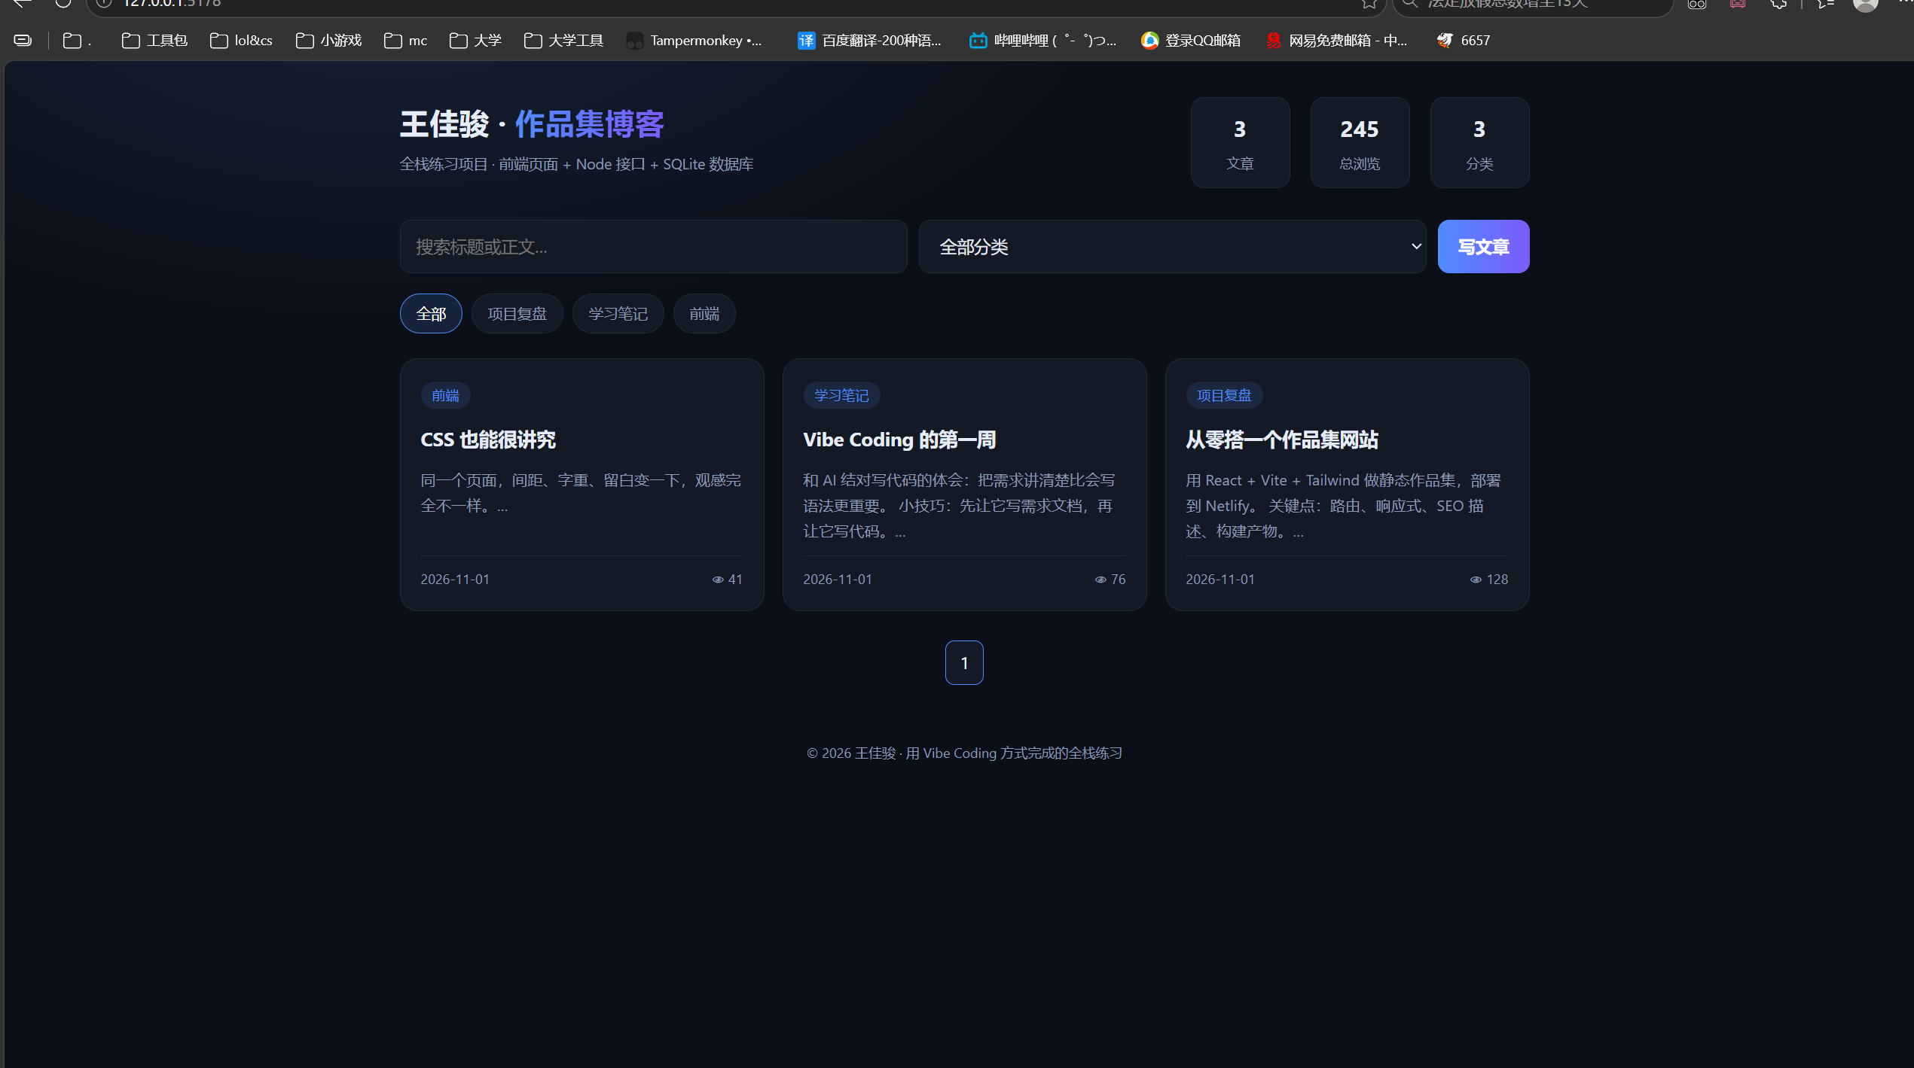
图 1 首页：统计信息、搜索栏、分类标签与文章卡片列表
顶部展示文章总数、总浏览量、分类数三项统计；中部为搜索框与分类下拉；下方为文章卡片列表，每张卡片显示分类、标题、摘要、发布日期与浏览量；底部为分页控件。数据全部由后端从 SQLite 读取。

4.2 搜索与筛选
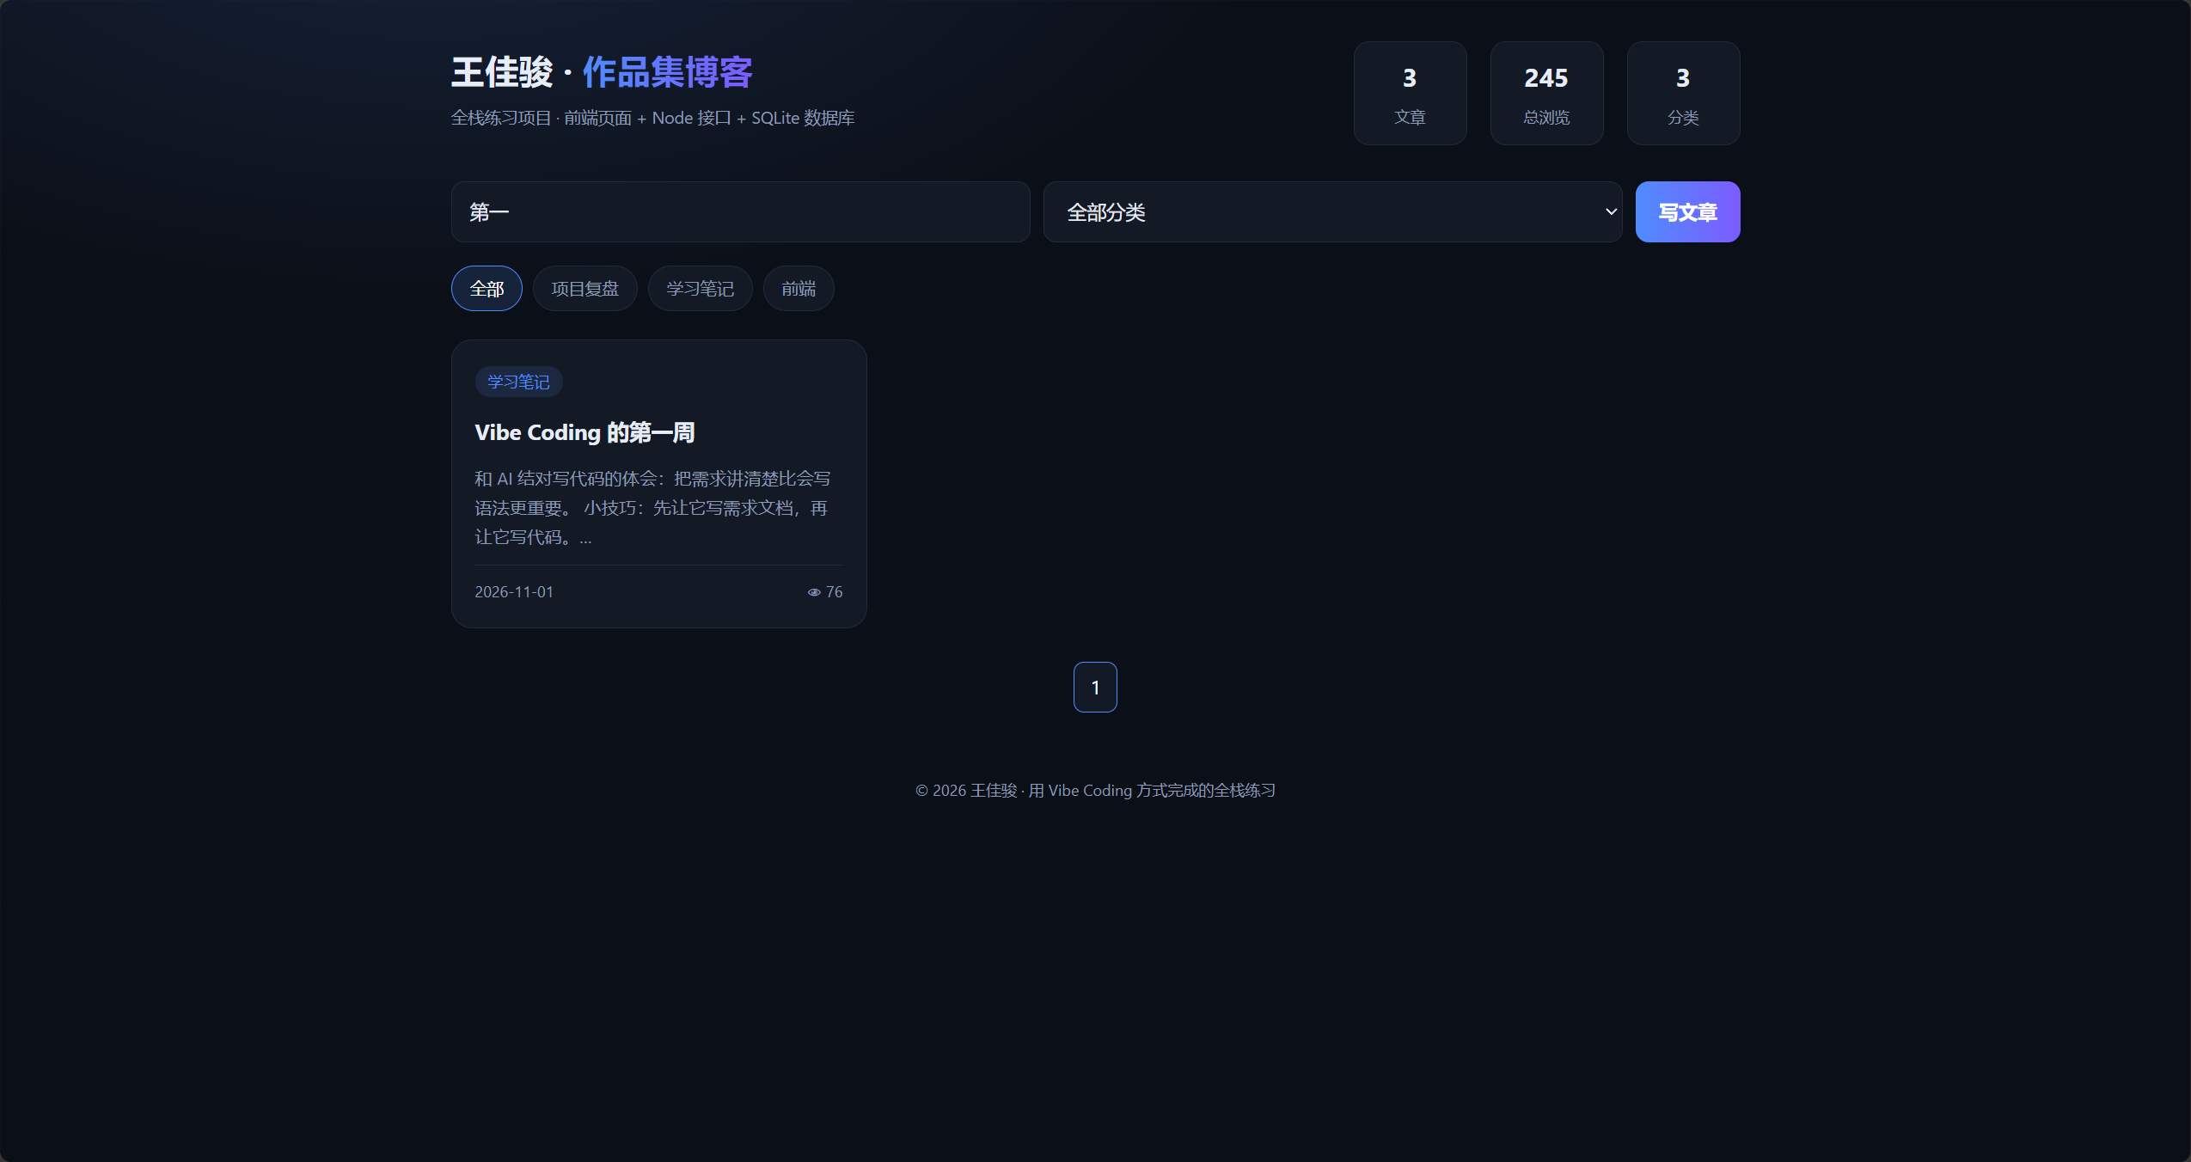
图 2 输入关键词「第一」后的搜索结果
搜索为输入即搜（防抖 250 毫秒），后端对标题与正文同时做 LIKE 匹配；分类标签与下拉框联动，筛选后页码重置为第 1 页。图中搜索“第一”后仅返回命中的《Vibe Coding 的第一周》一篇。

4.3 文章详情
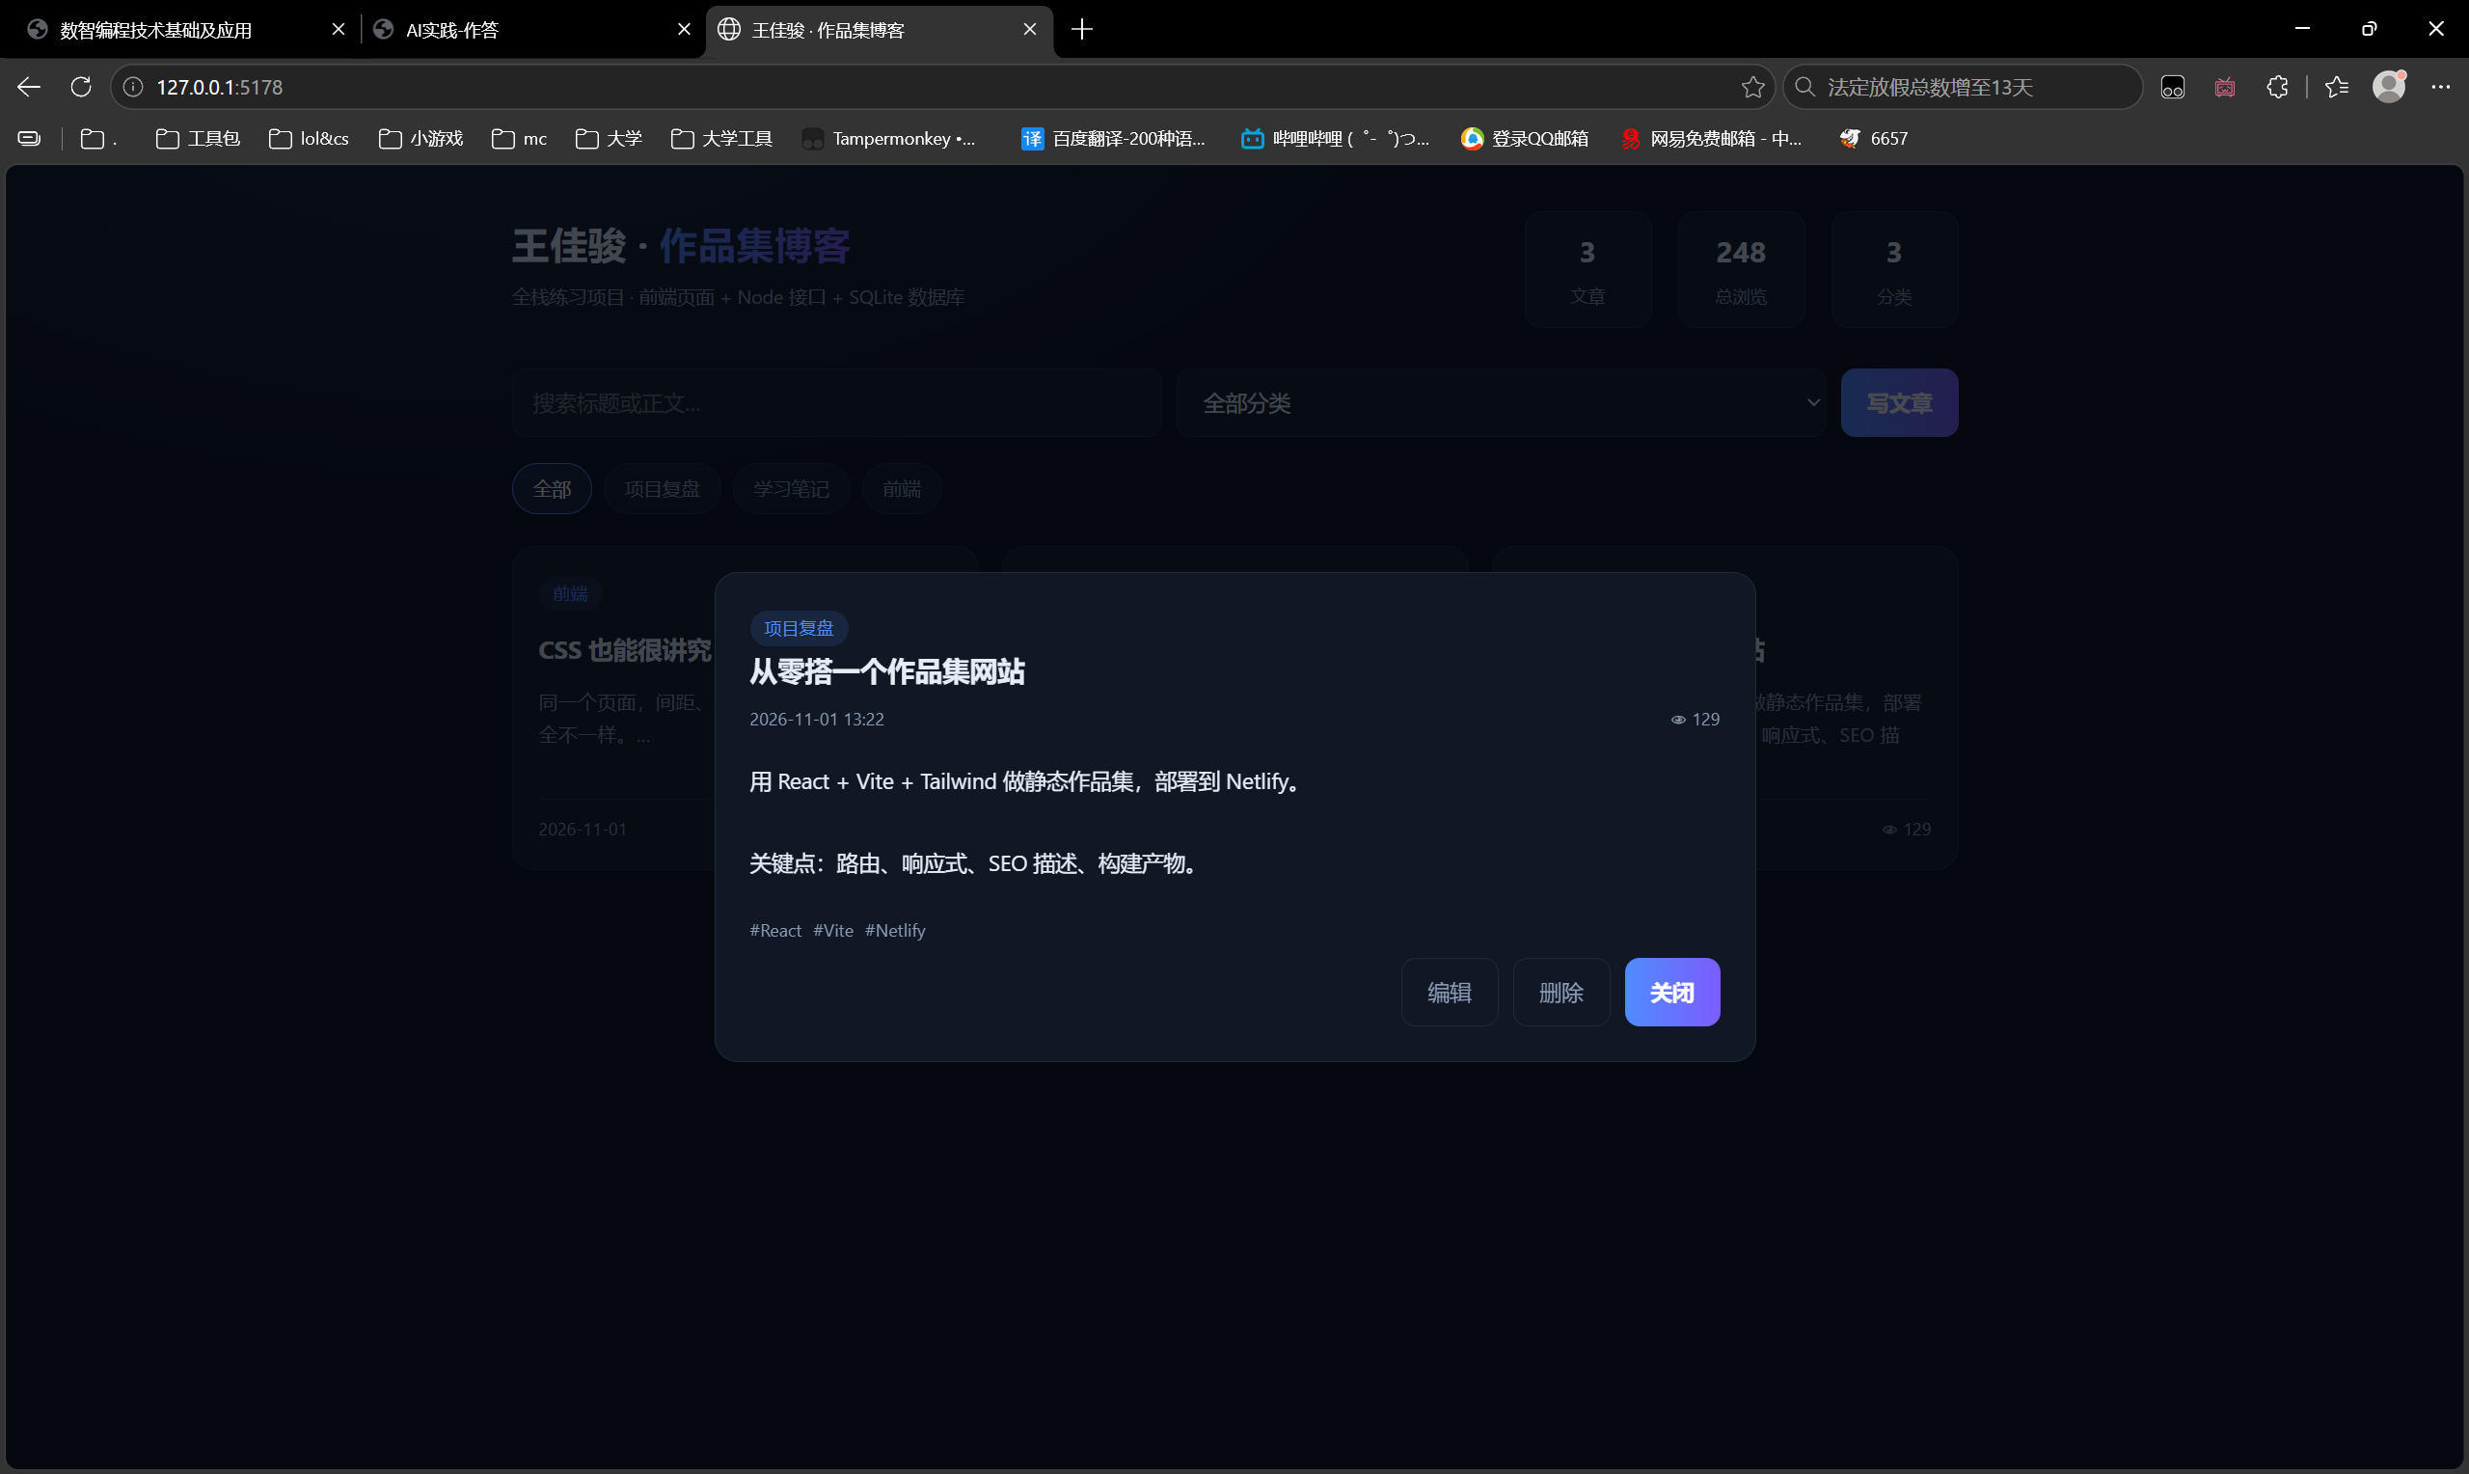
图 3 文章详情弹窗（含分类、时间、浏览量、标签）
点击卡片打开详情弹窗，展示完整正文、分类、发布时间、标签与浏览量。打开详情时后端将 views 字段 +1，图中浏览量已由 128 增至 129，说明读写链路正常。

4.4 发布文章
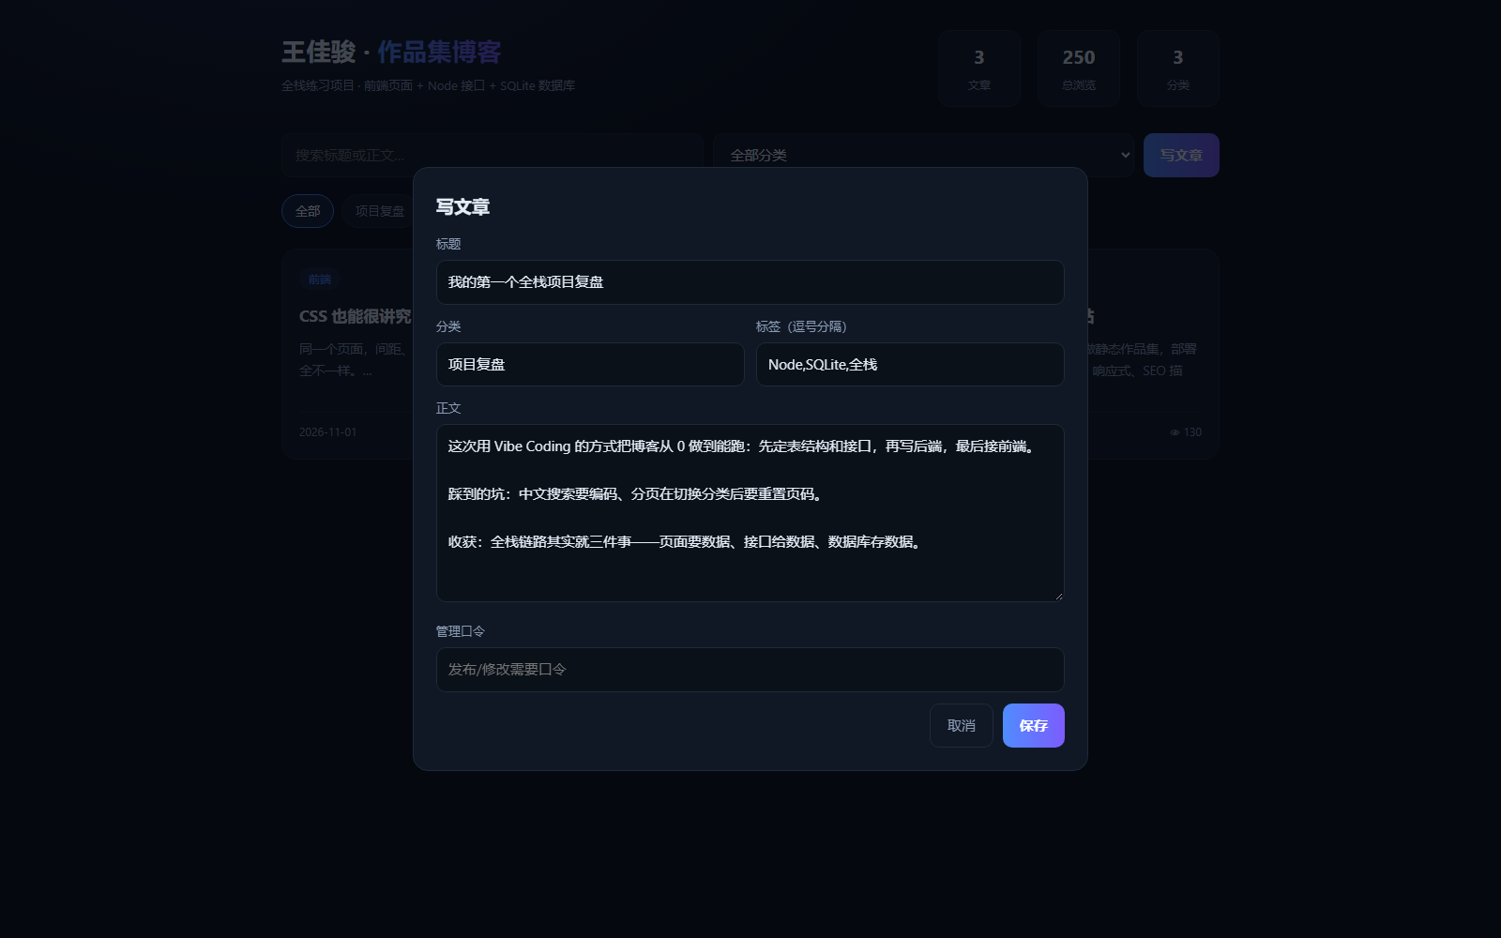
图 4 写文章弹窗：标题、分类、标签、正文与管理口令
点击“写文章”打开编辑弹窗。后端校验标题不少于 2 字、正文不少于 5 字，口令错误返回 401；提交成功后写入数据库并刷新列表。

4.5 分类筛选
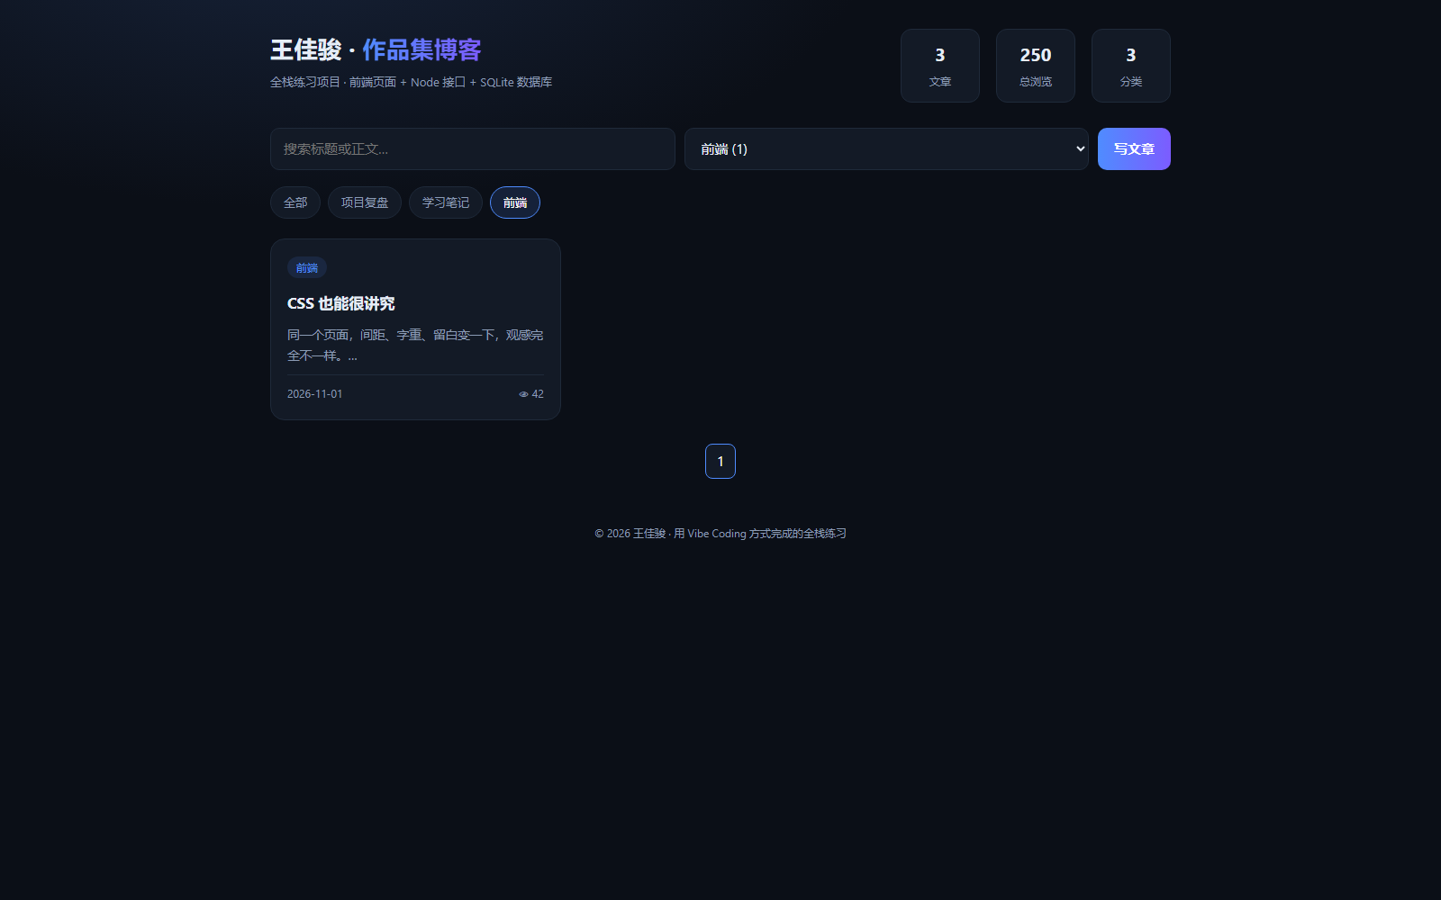
图 5 按「前端」分类筛选后的列表
分类标签与下拉框共用同一份统计数据，点击任一分类即按 category 条件查询，总数与分页随之更新。

五、Git 版本管理实践
项目从第一天起就纳入 Git 管理，遵循“小步提交、语义化信息”的规范。完整提交历史如下：
$ git log --oneline --graph --all
* 7da8af5 merge: 合并 README 分支
|\
| * 14e3fd2 docs: 添加 README 说明接口与启动方式
|/
* 3e3ede0 docs: 补充启动脚本与项目说明
* 39bca16 chore: 加入 SQLite 数据库与示例文章数据
* 0d1ed16 feat: 初始化全栈博客骨架（Node 内置 http + SQLite + 单页前端）

实验内容包括：init 初始化仓库、配置 .gitignore 排除 node_modules 与临时文件、按功能拆分提交、新建 feature/readme 分支开发、使用 --no-ff 合并回主干，以及通过 git status / git diff 检查工作区状态。

5.1 分支与合并
分支命名为 feature/readme，在其上完成 README 编写并提交，随后切回 master 以 --no-ff 方式合并，保留分支历史便于回溯。合并后历史上出现清晰的菱形结构。

六、遇到的问题与解决
表 4 典型问题与处理
问题 | 原因 | 解决方式
本机无 MySQL 与 Docker | 环境不满足文档推荐栈 | 改用 Node 内置 SQLite，保持表结构与 SQL 通用
原生 Node 无路由与解析 | 未使用 Express | 手写 URL 解析、JSON 请求体读取与 404/401 响应
中文搜索无结果 | 关键词未编码直接拼接 URL | 前端使用 URLSearchParams 统一编码参数
写接口易被误操作 | 缺少鉴权 | 写操作统一校验请求头口令，未通过返回 401
切换分类后页码错乱 | 分页状态未重置 | 筛选变化时统一将 page 重置为 1

七、总结与后续扩展
通过本次实践，我完整走通了“前端页面 → 后端接口 → 数据库”的全栈链路，理解了 REST 接口设计、参数校验、鉴权、分页与搜索的实现方式，也熟悉了 Git 分支开发与合并的流程。Vibe Coding 的关键在于先把需求写清楚，再让 AI 生成代码，最后用可执行的命令逐项验证。
后续可扩展：接入 React + Express + MySQL 完整还原文档技术栈；增加用户注册与 JWT 登录；支持 Markdown 渲染与封面上传；增加标签云与文章置顶；部署到云服务器并与作品集网站统一域名。

